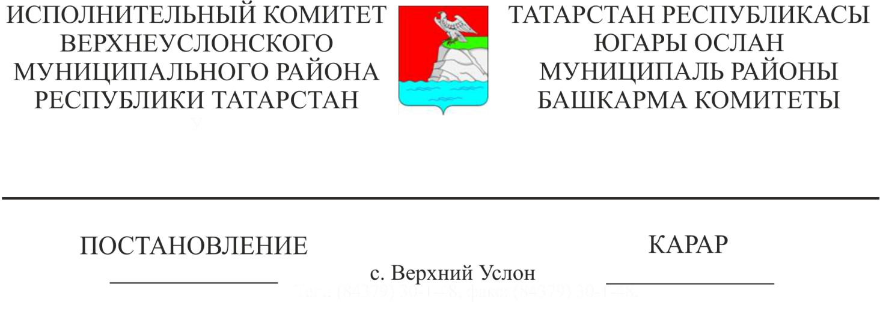
Югары Ослан муниципаль районы Башкарма комитеты җитәкчесенең «Татарстан Республикасы Югары Ослан муниципаль районының Юл хәрәкәте иминлеген тәэмин итү буенча район комиссиясен төзү турында» 2006 ел, 30 декабрь, №495 карарына үзгәрешләр кертү хакында

Штат-вазыйфаи үзгәрешләр белән бәйле Татарстан Республикасы Югары Ослан муниципаль районы Башкарма комитеты КАРАР БИРӘ:
Югары Ослан муниципаль районы Башкарма комитеты җитәкчесенең «Татарстан Республикасы Югары Ослан муниципаль районының Юл хәрәкәте иминлеген тәэмин итү буенча район комиссиясен төзү турында» 2006 ел, 30 декабрь, №495 карарына (Башкарма комитет җитәкчесенең 25.07.2008 №496, 10.08.2009 №789, 28.02.2011 №186, 13. 12.2011 №186, 23.10.2012 №1635, 08.02.2013 №118, 12.11.2013 №1709, 19.12.2013 №1944, 28.10.2014 №1555, 03.03.2015 № 353, 26.03.2015 г. № 461, 08.05.2015 г. № 676, 11.08.2015 г. № 1225, 22.03.2016 № 289, 14.12.2016 № 1834, 17.03.2017 г. №665, 04.04.2017 № 782, 22.12.2017 № 2297, 14.02.2018 № 160, 27.05.2019 №468 карарлары белән кертелгән үзгәрешләр белән) түбәндәге үзгәрешләр кертергә :
1. Комиссия составыннан чыгарырга:
-Христанова Светлана Ильфаровна
-Шайдуллин Альберт Фаритович
2. Комиссия составына кертергә:
-Иванова Елена Алексеевнаны – Административ комиссия секретаре
-Зиятдинов Рамил Сайдяшевич - ФКУ «Волго-Вятскуправтодор» җитештерү бүлеге начальнигы
3. «Башкарма комитет Җитәкчесенең төзелеш, торак-коммуналь хуҗалык, элемтә һәм энергетика буенча урынбасары » вазыйфасын «Башкарма комитет Җитәкчесенең төзелеш, торак-коммуналь хуҗалык, элемтә һәм энергетика буенча беренче урынбасары» вазыйфасына алмаштырырга.
4. Әлеге карарның үтәлешен контрольдә тотуны Башкарма комитет җитәкчесенең төзелеш, торак-коммуналь хуҗалык, элемтә һәм энергетика буенча беренче урынбасарына йөкләргә.

Башкарма комитет Җитәкчесе В.С. Тимиряев

Әзерләде һәм бастырды.
Иванова Е.А.
2 нөсхәдә

Югары Ослан муниципаль районы
Башкарма комитеты җитәкчесенең
№ ________ _______________ 2019 ел
карарына
Кушымта №1

Югары Ослан муниципаль районының Юл хәрәкәте куркынычсызлыгы буенча район комиссиясе
Составы
Рәис
Тимиряев  Виктор Сергеевич | Югары Ослан муниципаль районы  Башкарма комитет Җитәкчесе
Рәис урынбасары
Мунасипов  Рашид Галибович | Башкарма комитет Җитәкчесенең төзелеш, торак-коммуналь хуҗалык, элемтә һәм энергетика буенча беренче урынбасары
Хохорин  Олег Евгеньевич | Россия Эчке эшләр министрлыгының «Югары Ослан» муниципальара бүлеге башлыгы (килешү буенча)
Бурганов  Альберт Шамильевич  Секретарь | Россия Эчке эшләр министрлыгының «Югары Ослан» муниципальара бүлегенең юл хәрәкәте куркынычсызлыгы дәүләт инспекциясе бүлеге начальнигы (килешү буенча)
Иванова Елена  Алексеевна | Административ комиссия секретаре
Әгъзалар
Касимов  Вилен Вакифович | МКУ «Татарстан Республикасы Югары Ослан муниципаль районының мәгариф бүлеге начальнигы»
Манапова  Наталия Юрьевна | Башкарма комитет җитәкчесенең социаль-икътисадый үсеш буенча урынбасары (килешү буенча)
Смирнов  Алексей Олегович | «Югары Ослан район үзәк хастаханәсе» ДАССО баш табибы (килешү буенча)
Муфталиев  Нусрат Загидович | «Татмедиа» ачык акционерлык җәмгыяте филиалы «Волжская новь» газетасы редакциясе директоры (килешү буенча)
Раков  Вячеслав Юрьевич |  | Югары Ослан муниципаль районы Югары Ослан авыл җирлеге Башлыгы урынбасары (килешү буенча)
Пестов  Эдуард Валерьевич | ТР Югары Ослан янгын саклау гарнизонының бүлек башлыгы (килешү буенча)
Свиязов  Павел Сергеевич | «Главтатдортранс» ДУ вәкиле (килешү буенча)
Козлов  Радик Федорович | «Татавтодор» ААҖ Апас филиалының Югары Ослан юл ремонт-төзелеш участогы начальнигы (килешү буенча)
Артамонов  Павел Александрович | «Инновация» РСТК иҗтимагый оешмасы рәисе (килешү буенча)
Зиатдинов  Вазых Гильфанович | Татарстан Республикасы Югары Ослан муниципаль районының Бөтенроссия инвалидлар җәмгыяте рәисе (килешү буенча)
Шакирова  Зульфия Вазыховна | «Юл хәрәкәте иминлеге» ГБУ Казан шәһәрендәге территориаль идарәсен профилактикалау бүлеге башлыгы (килештерү буенча)
Бакиров  Ферит Файзуллович | «Юл хәрәкәте куркынычсызлыгы» ААҖ «Югары Ослан» махсуслаштырылган стоянка начальнигы (килештерү буенча)

Зиятдинов  Рамиль Сайдяшевич | ФКУ «Волго-Вятскуправтодор» җитештерү бүлеге начальнигы

Башкарма комитет эшләре белән идарә итүче А.К. Мингазова

